Міністерство освіти і науки України
Національний університет «Одеська політехніка»
Інститут комп’ютерних систем
Кафедра інженерії програмного забезпечення

Практичне заняття №3
з дисципліни «Об'єктно-орієнтоване програмування на Java»
Варіант 6
«Тварини»

Виконав:
гр. АС-253
Троцький Костянтин

Перевірив:
Шаманіна Т.В

Одеса 2026
1. Тема та мета заняття
Тема: побудова ієрархії класів. Успадкування та перевантаження методів у Java.
Мета заняття: навчитися будувати прості ієрархії класів у Java; створювати базові та похідні класи; використовувати extends і super; розуміти порядок виклику конструкторів; успадковувати поля та методи; реалізовувати перевантаження методів (method overloading) з різною кількістю та типами параметрів; закріпити роботу з об’єктами, масивами об’єктів, static, enum, умовами та циклами.
2. Умова індивідуального завдання
Варіант 6. «Тварини». Ієрархія Animal → Dog. Перерахування enum Size { SMALL, MEDIUM, LARGE }. Перевантажити метод feed(): порція за вагою; за вагою й віком; за вагою, віком і активністю. Вивести собак заданого розміру.
Загальні вимоги: базовий клас і щонайменше один похідний (extends); щонайменше два поля в базовому класі та одне додаткове в похідному; конструктори обох класів з викликом super(...) у похідному; звичайний метод виведення інформації; метод, перевантажений щонайменше у трьох варіантах; enum; не менше трьох об’єктів похідного класу в масиві, опрацьованому циклом; умова if або switch; демонстрація викликів різних версій перевантаженого методу.
3. Схема ієрархії класів
Animal → Dog (клас Dog успадковує клас Animal; поле size класу Dog має тип перерахування Size).
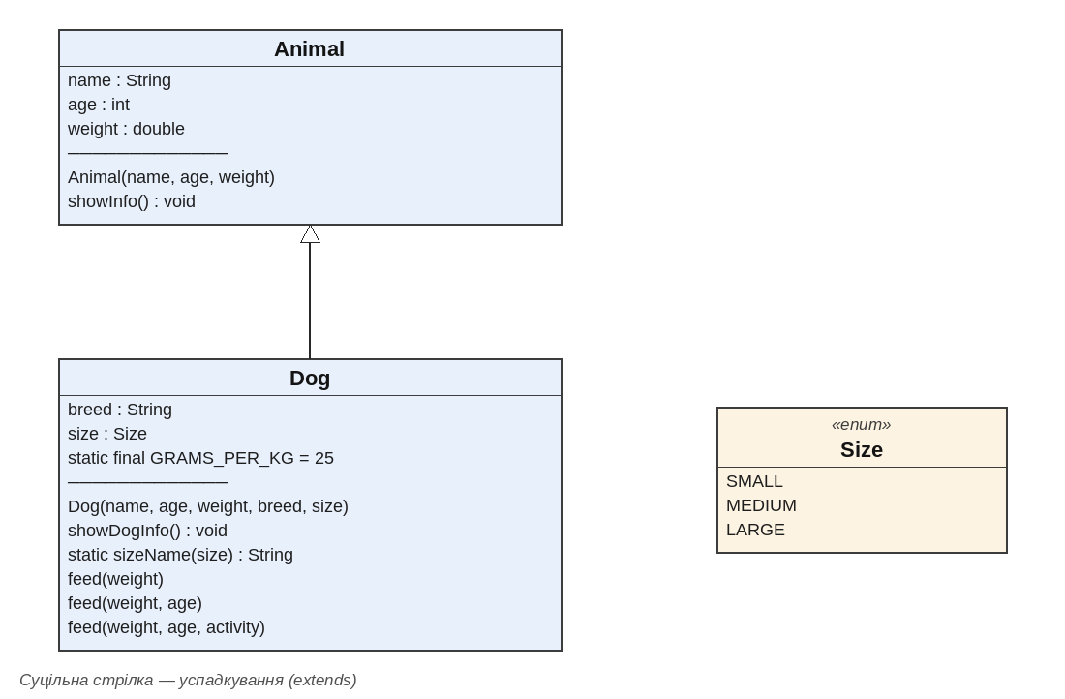
Рисунок 1 – Схема ієрархії класів Animal → Dog
4. Лістинг програми
Файл PR3/src/Main.java (перерахування Size, базовий клас Animal, похідний клас Dog та клас Main):
enum Size {
SMALL,
MEDIUM,
LARGE
}
class Animal {
String name;
int age; // років
double weight; // кг
Animal(String name, int age, double weight) {
this.name = name;
this.age = age;
this.weight = weight;
}
void showInfo() {
System.out.println(name + ", " + age + " р., " + weight + " кг");
}
}
class Dog extends Animal {
String breed;
Size size;
static final double GRAMS_PER_KG = 25; // базова норма корму, г на 1 кг ваги
Dog(String name, int age, double weight, String breed, Size size) {
super(name, age, weight);
this.breed = breed;
this.size = size;
}
void showDogInfo() {
showInfo(); // успадкований метод
System.out.println(" Порода: " + breed + ", розмір: " + sizeName(size));
}
static String sizeName(Size size) {
switch (size) {
case SMALL:
return "малий";
case MEDIUM:
return "середній";
case LARGE:
return "великий";
default:
return "невідомий";
}
}
// Версія 1: порція лише за вагою
double feed(double weight) {
return weight * GRAMS_PER_KG;
}
// Версія 2: за вагою та віком
double feed(double weight, int age) {
double ageFactor;
if (age <= 1) {
ageFactor = 1.5; // цуценя росте — потрібно більше
} else if (age >= 8) {
ageFactor = 0.8; // літній пес — менше
} else {
ageFactor = 1.0;
}
return feed(weight) * ageFactor;
}
// Версія 3: за вагою, віком і коефіцієнтом активності
double feed(double weight, int age, double activity) {
return feed(weight, age) * activity;
}
}
public class Main {
public static void main(String[] args) {
Dog[] dogs = {
new Dog("Рекс", 5, 32.0, "Німецька вівчарка", Size.LARGE),
new Dog("Бусинка", 1, 3.5, "Чихуахуа", Size.SMALL),
new Dog("Чарлі", 9, 14.0, "Бігль", Size.MEDIUM),
new Dog("Бім", 3, 18.0, "Бордер-коллі", Size.MEDIUM)
};
double[] activity = {1.3, 1.0, 0.9, 1.4};
System.out.println("=== Собаки та добова порція корму, г ===");
for (int i = 0; i < dogs.length; i++) {
Dog dog = dogs[i];
dog.showDogInfo();
System.out.printf(" За вагою: %.1f%n", dog.feed(dog.weight));
System.out.printf(" За вагою й віком: %.1f%n", dog.feed(dog.weight, dog.age));
System.out.printf(" За вагою, віком і активністю (%.1f): %.1f%n",
activity[i], dog.feed(dog.weight, dog.age, activity[i]));
}
Size target = Size.MEDIUM;
System.out.println("\n=== Собаки розміру «" + Dog.sizeName(target) + "» ===");
for (Dog dog : dogs) {
if (dog.size == target) {
System.out.println(dog.name + " (" + dog.breed + ")");
}
}
}
}
5. Результат виконання програми
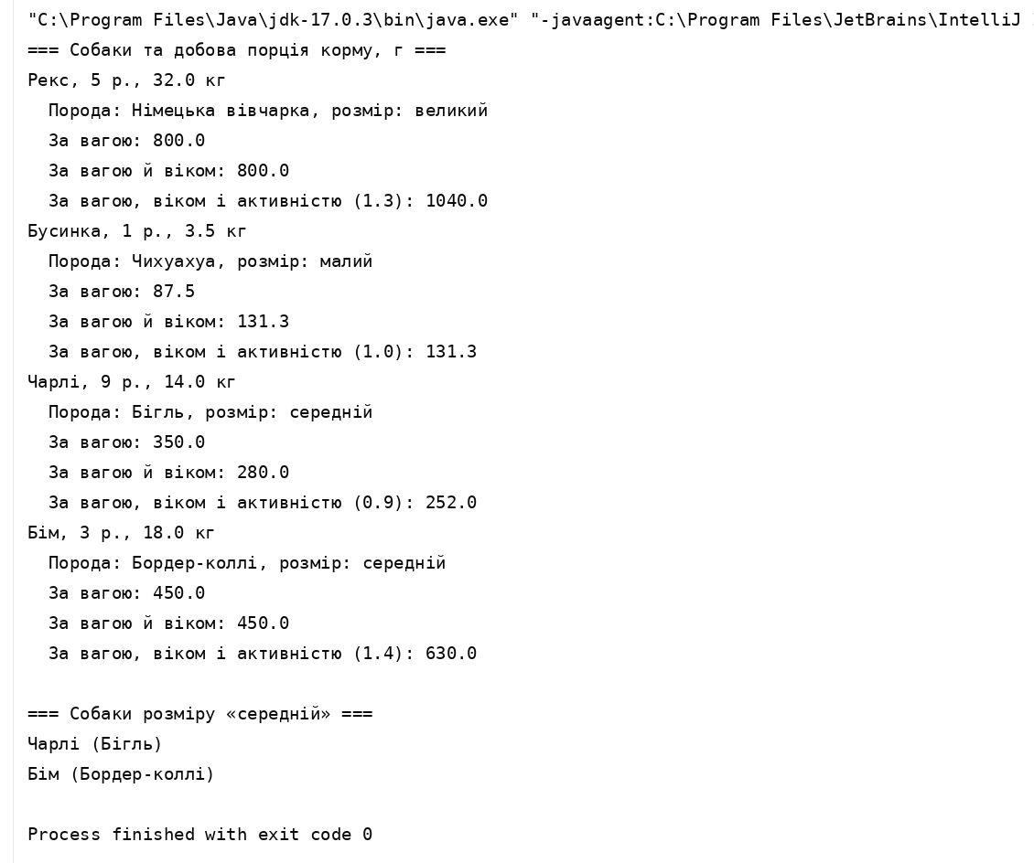
Рисунок 2 – Результат виконання програми
6. Пояснення до програми
Використання extends і super
Клас Animal є базовим і містить спільні для всіх тварин поля name (кличка), age (вік, років), weight (вага, кг), конструктор Animal(name, age, weight) та метод showInfo(). Клас Dog оголошено як class Dog extends Animal, тому він успадковує всі ці поля та метод і додає власні поля breed (порода) і size (розмір), константу GRAMS_PER_KG та методи showDogInfo(), sizeName() і feed().
Конструктор Dog першим рядком викликає super(name, age, weight) — конструктор базового класу, який ініціалізує успадковані поля. Після цього конструктор Dog ініціалізує власні поля breed і size. Метод showDogInfo() викликає успадкований метод showInfo() і доповнює виведення породою та розміром.
Перевантажені версії методу feed()
Метод feed() обчислює добову порцію корму в грамах і перевантажений у трьох варіантах, які відрізняються кількістю параметрів:
- feed(double weight) — порція лише за вагою: weight × GRAMS_PER_KG (25 г на 1 кг ваги).
- feed(double weight, int age) — за вагою та віком: результат першої версії множиться на віковий коефіцієнт (1,5 для цуценят до 1 року, 0,8 для собак від 8 років, 1,0 для інших).
- feed(double weight, int age, double activity) — за вагою, віком і активністю: результат другої версії множиться на коефіцієнт активності.
Кожна наступна версія викликає попередню, тому формула не дублюється. Компілятор обирає потрібну версію за кількістю і типами аргументів під час виклику, наприклад dog.feed(dog.weight), dog.feed(dog.weight, dog.age) або dog.feed(dog.weight, dog.age, activity[i]).
Робота з масивом і enum
У методі main() створено масив із чотирьох об’єктів Dog і окремий масив коефіцієнтів активності. У циклі for для кожної собаки виводиться інформація та викликаються всі три версії feed(). Далі для заданого розміру Size.MEDIUM за допомогою умови if виводяться собаки середнього розміру; метод sizeName() перетворює значення enum на українську назву за допомогою switch.
7. Додаткові завдання
Завдання «Передбач результат»
Програма виведе спочатку A, потім B (кожен символ з нового рядка). Під час створення об’єкта похідного класу спочатку виконується конструктор базового класу: компілятор автоматично додає першим рядком конструктора B() неявний виклик super(), тому спершу виводиться «A», а вже потім виконується тіло конструктора B() і виводиться «B».
Завдання «Знайди правильне перевантаження»
Перевантаженими є методи print(int x), print(int x, int y) і print(double x): у них однакова назва, але різна кількість або різні типи параметрів. Закоментований метод int print(int x) додати не можна: його список параметрів збігається з уже наявним print(int x), а відрізняється лише тип результату. Тип результату не входить до сигнатури методу, тому компілятор не зможе розрізнити ці методи під час виклику і повідомить про помилку «method print(int) is already defined».
8. Висновки
Під час виконання практичного заняття було побудовано ієрархію класів Animal → Dog. Базовим є клас Animal, похідним — клас Dog.
Клас Dog успадковує від Animal поля name, age, weight і метод showInfo(), а також додає власні поля breed, size, константу GRAMS_PER_KG і методи. Ключове слово super у конструкторі Dog викликає конструктор базового класу для ініціалізації успадкованих полів; конструктор базового класу завжди виконується першим.
Перевантаження методів дозволяє мати в класі кілька методів з однією назвою, але різними списками параметрів. Java обирає потрібну версію методу за кількістю, типами та порядком аргументів у момент компіляції; тип результату на вибір версії не впливає.
Результати роботи програми показують, що три версії feed() дають різні порції: наприклад, для цуценяти Бусинки (1 рік, 3,5 кг) порція за вагою становить 87,5 г, а з урахуванням віку — 131,3 г; для літнього Чарлі (9 років) порція зменшується з 350 г до 280 г, а з урахуванням низької активності — до 252 г. Пошук за розміром MEDIUM правильно знайшов двох собак — Чарлі та Бім.

